- Версия докера
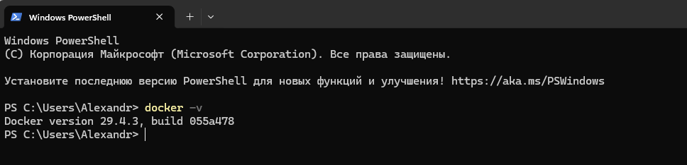
- hub.docker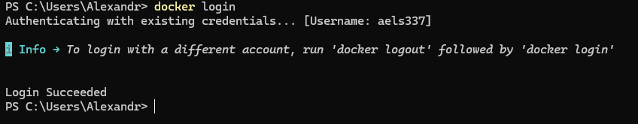
- Найти всё, что содержит слово «debian» в репозитории hub.docker. 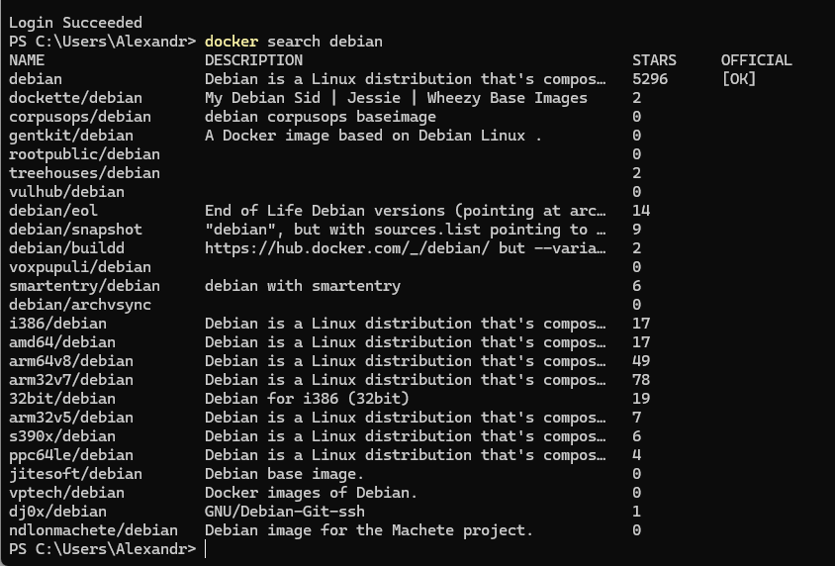
- Посмотреть список образов
- Посмотреть список всех контейнеров.
- Посмотреть список запущенных контейнеров.
- Скачать Debian:trixie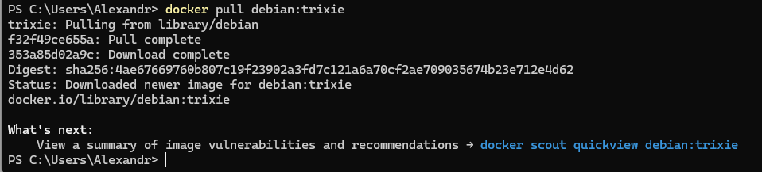
- Скачать Debian:latest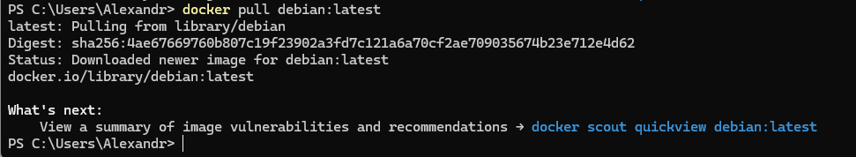
- Посмотреть список всех контейнеров.
- Посмотреть список запущенных контейнеров.
- Посмотреть список образов. 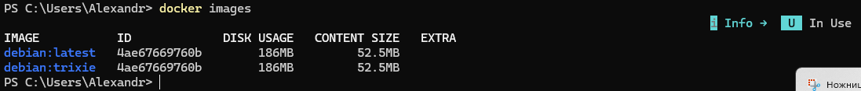
- Запустить контейнер используя имя образа.
- Запустить контейнер с именем «cont-no1» используя идентификатор образа.
- Запустить контейнер с именем «cont-no2» в интерактивном режиме с возможностью подключения к терминалу используя идентификатор образа.
- Посмотреть список всех контейнеров. 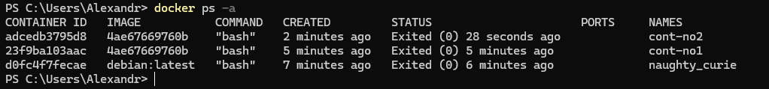
- Посмотреть список запущенных контейнеров.

